PENGARUH PENDAMPINGAN ORANG TUA TERHADAP

PERILAKU REMAJA KELAS XI IPS DI SMA NEGERI 3

MAKALE KEC. MAKALE K A B. TANA TORAJA

Skripsi
Diajukan untuk memenuhi sebahagian persyaratan memeroleh gelar sarjana
Pendidikan Agama Kristen (S.Pd.K)
Program Studi Pendidikan Agama Kristen
OLEH
HASNAWATI MADDAUNG
NIRM: 20082772

SEKOLAH TINGGI AGAMA KRISTEN NEGERI

(STAKN) TORAJA

2013

Judul Skripsi | : Pengaruh Pendampingan Orang Tua Terhadap Perilaku Remaja  Kelas XI IPS di Sekolah Menengah Atas Negeri 3 Makale, Kec.  Makale Kab. Tana Toraja
Diajukan oleh | : Hasnawati Maddaung
Nirm | : 20082772
Jurusan | : Pendidikan Agama Kristen

Setelah diperiksa dan diteliti ulang ternyata telah memenuhi persyaratan untuk
dipertahankan di dalam ujian skripsi
Tana Toraja, 12 September 2013
Dosen Pembimbing
Pembimbing I,

NIDN 19810506200641003
Pembimbing II,
Alfrida L. Membala M.Pd. K
NIP.150409440

HALAMAN PENGESAHAN
Judul Skripsi : Pengaruh Pendampingan Orang Tua Terhadap Perilaku Remaja di
SMA Negeri 3 Makale, Kec. Makale, Kab. Tana Toraja
Diajukan sebagai salah satu persyaratan untuk memeroleh gelar saijana
Pendidikan Agama Kristen pada Sekolah Tinggi Agama Kristen Negeri (STAKN)
Toraja
Disiapkan oleh :
Nama : Hasnawati Maddaung
Pembimbing I : Roby Marrung, S.Th
Pembimbing II : Alfrida L. Membala, M. Pd. K
Telah dipertahankan oleh penulisnya di depan panitia ujian saijana (SI)
Sekolah Tinggi Agama Kristen Negeri (STAKN) Toraja tanggal 25 oktober 2013
Mengkendek, 18 Oktober 2013
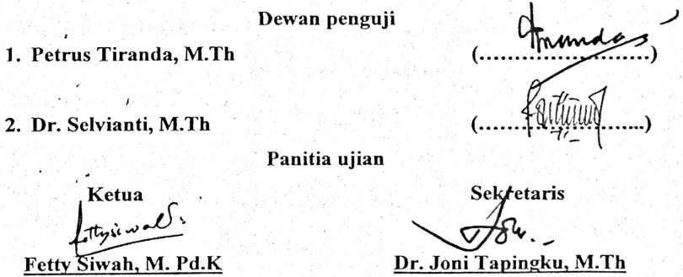

iii

MOTTO
Jangan sekali-kali mendengar kata orang lain yang mempunyai
kecenderungan negative atau pesimis
Karena...
Mereka akan mengambil sebahagian besar
dari mimpi kita dan menjauhkannya dari kita
Karena...
Apa yang kita saksikan, dengar dan baca
akan memengaruhi perilaku kita
Karena itu...
Selalu bersikap positif
Dan yang terpenting...
Bersikap tuli kepada orang yang mengatakan
Kamu tidak bisa mencapai cita-citamu
Selalu berpikir...
I c a n do this...
Roma 8:37 Tetapi dalam semuanya itu kita lebih dari pada orang-orang yang
menang, oleh Dia yang telah mengasihi kita.
So...
Tidak ada kata menyerah bagi orang-orang hidup oleh Dia sang pemilik
kehidupan...

ABSTRAK
Hasnawati Maddaung, 20082772 “ pengaruh pendampingan orang tua
terhadap remaja”. Masa remaja sebagai masa yang penuh dengan gejolak dan tekanan
karena perubahan-perubahan yang terjadi baik pada aspek fisik maupun emosi yang
berakibat pada perilaku remaja khususnya anak di SMA Negeri 3 Makale yang dinilai
tidak sesuai dengan etiket, seperti tidak menghargai guru dan teman, saling
mendendam satu sama lain, menyontek saat ulangan, berbicara kotor, tidak disiplin
baik dalam penggunaan waktu maupun dalam mematuhi tata tertib sekolah.
Kurangnya pendampingan dari orang tua kepada anak dalam keluarga ditunjuk
sebagai salah satu faktor yang memengaruhi terjadinya perilaku remaja yang tidak
baik atau dengan kata lain tidak sesuai dengan norma yang berlaku.penelitian ini
bertujuan untuk melihat bagaimanakah pengarah pendampingan orang tua terhadap
remaja. Pendampingan orang tua sebagai variabel independen dan perilaku remaja
sebagai variabel dependen. Responden dalam penelitian ini adalah siswa SMA Negeri
3 Makale yang berumur antara 17-18 tahun yang beragama Kristen. Teknik sampling
yang digunakan adalah teknik Probality Sampling. Metode analisis data yang
digunakan dalam penelitian ini adalah analisis korelasi Product Moment.
Hasil yang diperoleh dari penelitian ini, menunjukkan bahwa ada pengaruh
pendampingan orang tua terhadap perilaku remaja (r)= -0, 193 dengan probabilitas
kesalahan= 0,05.
Kata kunci: pendampingan orang tua, perilaku remaja, remaja
xiii

